金华市烟草专卖局关于印发《金华市烟草制品零售点经营场所实地核查标准》的通知
金烟专〔2022〕7号

各县（市）烟草专卖局：
现将《金华市烟草制品零售点经营场所实地核查标准》印发给你们，请遵照执行。
金华市烟草专卖局
2022年5月10日

金华市烟草制品零售点经营场所实地核查标准

第一条 为适应经济发展和城镇化建设的需要，统一适用标准和规范实地核查工作，依照《金华市烟草制品零售点合理布局规定》（金烟专〔2022〕6号）（以下简称《规定》）制定本标准。
第二条 本标准适用于金华市所辖的县（市、区）行政区域内烟草制品零售点的实地核查。
第三条 经营燃气、化工、油漆、农药、化肥、学生用具、母婴用品等基于安全或未成年人保护等因素不适宜经营卷烟的场所，不予设置零售点。
第四条 《规定》第五条第（二）项的“固定经营场所”是指由砖、木、钢、混等材料建成的封闭且不可移动、具备实物商品展示的经营设施、条件的场所，不包含流动摊点（车、棚）、报刊亭、违章建筑、活动板房、临时建筑物、危房、市政规划已标示待拆迁建筑等。
“与住所相独立”是指经营场所与生活区域相独立，可对消费者全开放（店面处于完全开放状态，消费者和行政监管部门可不受限进出），不包含住宅公寓（经依法审批改为经营用途的除外）、办公场所、仓库，住宅公寓、生活住所的车库、地下室、储藏室以及地面二层及以上等未对消费者全开放的场所。
第五条 《规定》第六条第一款第（一）、（二）项的“零售点间隔距离”，是指申请点（申请人拟从事烟草制品零售业务的经营场所）与参照点（其周边最近的零售点）之间，人可以通行的最短距离。
第六条 申请点与参照点之间最近的门框与实体墙（柱）连接处为计算间距的起止点，即基准点。有多个门口的，以相距最近的门框与实体墙（柱）连接处作为基准点。
测量基准点确定的标准如下：
（一）一般情况，基准点确定标准如下图A点：
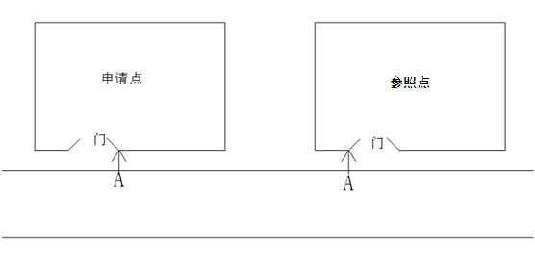
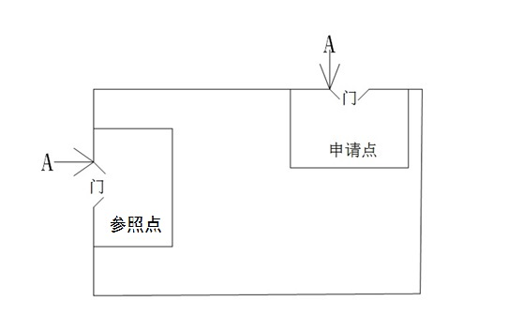

（二）申请点或参照点位于街面以外其他楼层，但其经营场所有临街专用通道的，基准点确定标准如下图A点：
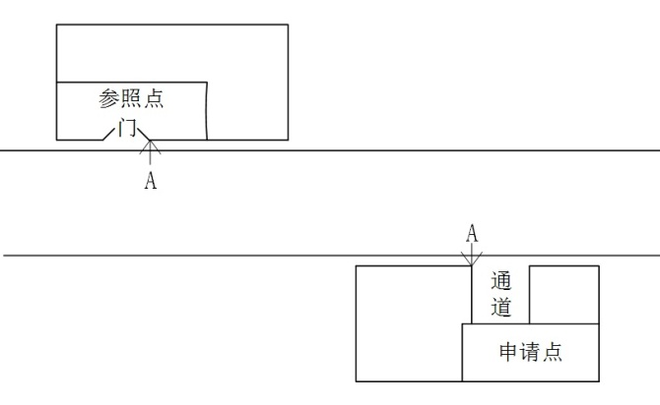

（三）申请点与参照点属前后楼房的，如有后门可通行的，基准点确定标准如下图A点：
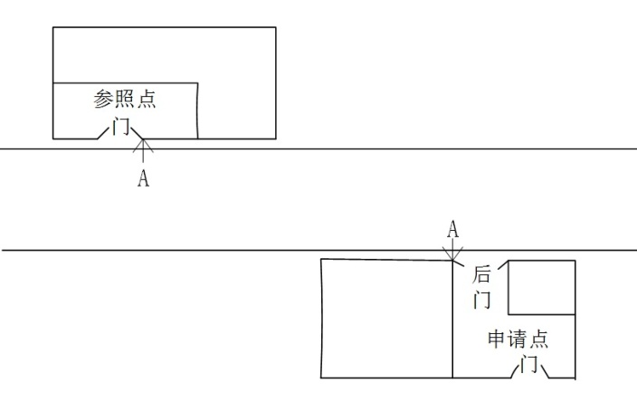

（四）申请点或参照点为商场的，基准点确定标准如下图A点：
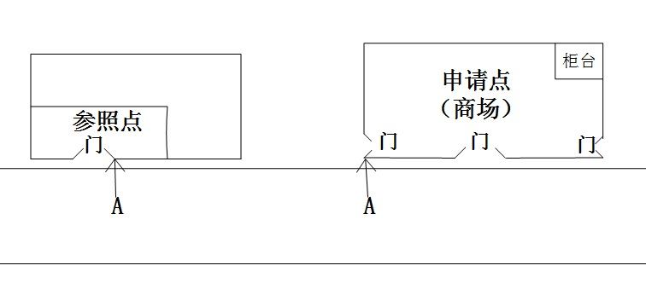

（五）申请点或参照点除通行的门外，还另设销售窗口的，基准点为最近的窗框或门框与实体墙（柱）连接处，确定标准如下图A点：
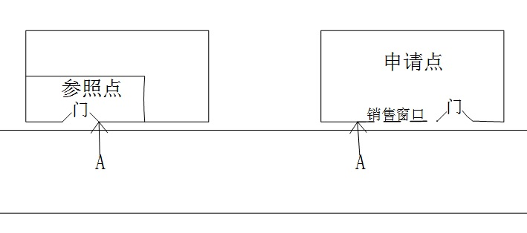
第七条 通行距离指人日常通行就可以到达的位置，各类临时开辟的通道或者参照点之间存在障碍、隔离带、防护栏等不宜视为可通行。
根据经营场所位置不同，对应适用以下测量标准：
（一）申请点与参照点同侧的，按申请点至参照点人可通行的最短直线距离测量：
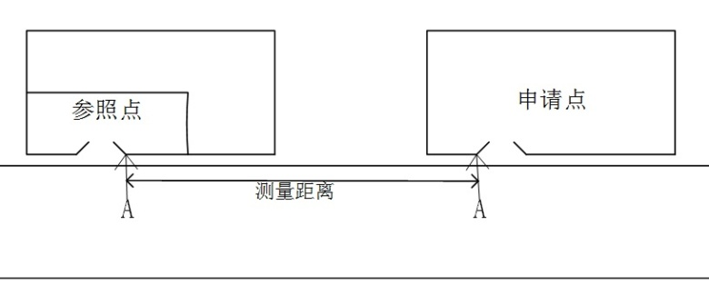

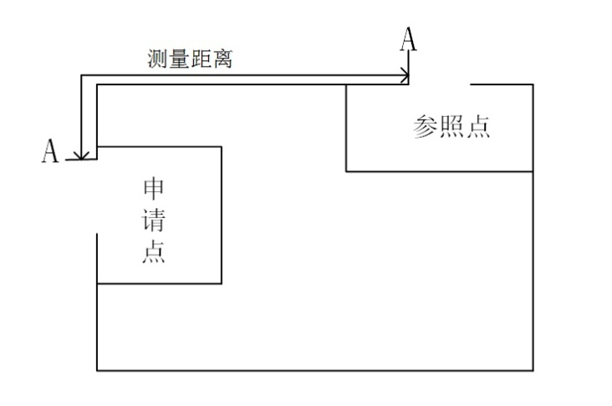

（二）申请点与参照点不同侧的，按申请点至参照点人可通行的直线最短距离测量：
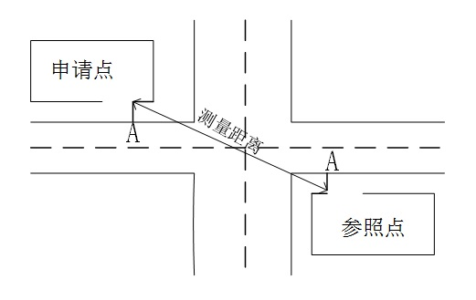
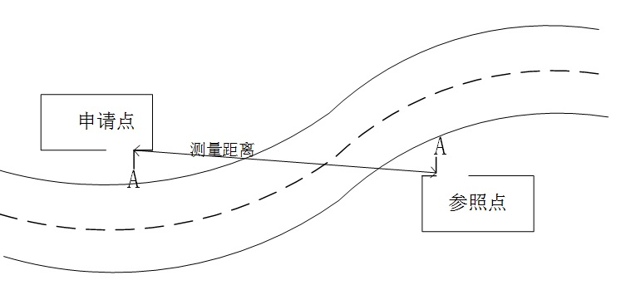

（三）申请点与参照点之间有隔离带、绿化带或固定障碍物的，按申请点至参照点人可通行的最短距离测量：
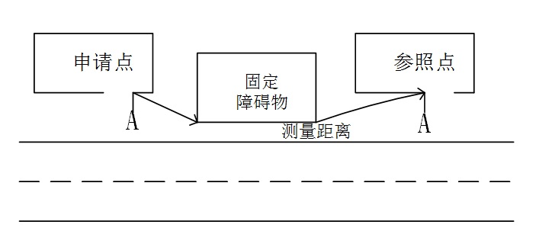
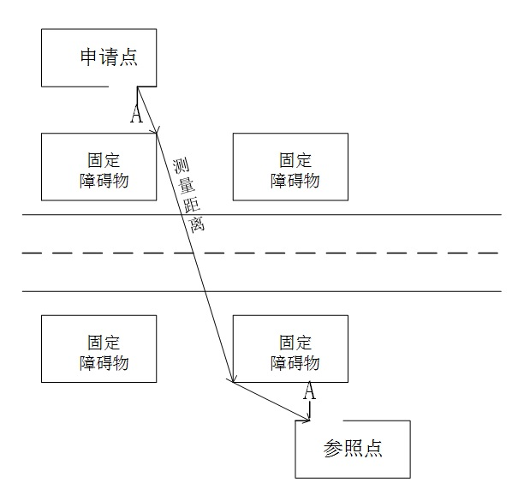
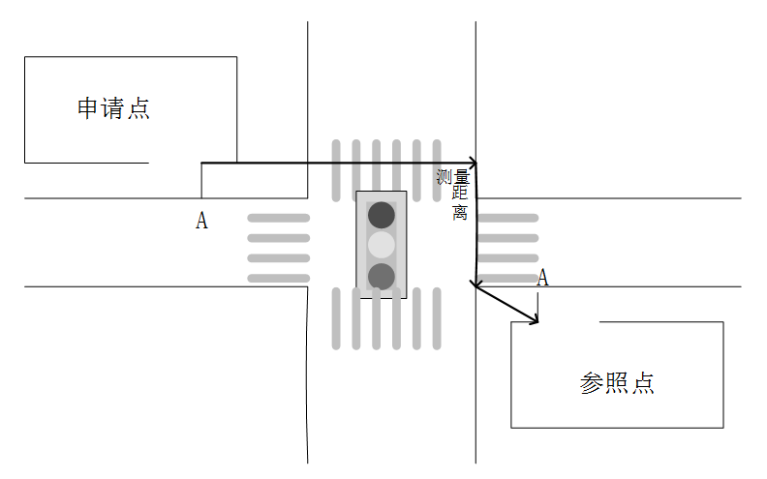
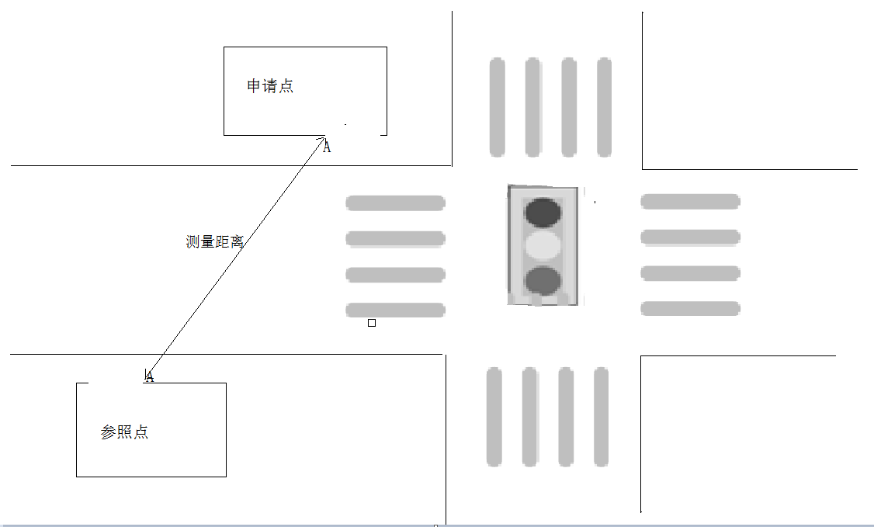
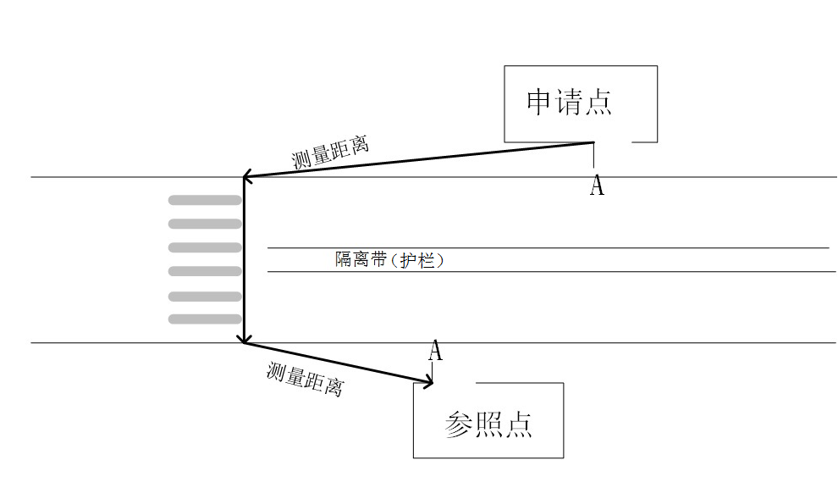

第八条 《规定》第六条第一款的“人口”，以各县（市）政府部门公开数据或烟草专卖部门向当地公安部门采集的数据为准。
第九条 根据《规定》第七条第（三）、（四）、（五）项规定取得烟草专卖零售许可证的零售点，在其零售许可证登记的“经营地址”上后缀“★★”。
根据《规定》第八条规定取得烟草专卖零售许可证的零售点，在其零售许可证登记的“经营地址”上后缀“★”。
第十条 原许可证的“经营地址”上后缀有“★★”或“★”的，经营场所条件发生变化导致其不符合取得许可时烟草制品零售点合理布局规划要求的，不适用《规定》第七条第（二）、（五）项。
第十一条 《规定》第七条第（四）项中“经营场所房屋被政府征收”不包括临时、违章建筑的拆除。
第十二条 《规定》第八条第（一）项中相关企业的认定以省商务厅的文件为准。
第十三条 各县（市、区）适用《规定》第六条第（一）项规定设置零售点的区域，可以根据经济发展和各项改革工作推进等实际情况，对相关区域作出调整并公告。
各县（市、区）根据街道、乡镇的人口数量、网点存量、区域属性、交通状况、经济发展水平、消费能力以及相关发展规划等综合因素，以街道、乡镇为单元，设置烟草制品零售点单元指导数，每半年对外发布一次，可根据实际情况调整发布频次。
第十四条 在指导数公布周期内，超过或达到指导数的不予设置烟草制品零售点；发证机关对未达到单元指导数的区域，按照规定办理。申请办理烟草专卖零售许可证业务，以受理时的零售点动态数量及单元指导数为准。
申请办理烟草专卖零售许可业务，并已依法受理后，在审核期间发生本标准第十三条情形的，按照接收受理申请之日的标准进行办理。
第十五条 本标准由金华市烟草专卖局负责解释。
如遇本标准未明确测量方法的特殊情形的，测量方法由金华市烟草专卖局确定。
第十六条 本标准自2022年６月10日起施行。《浙江省金华市烟草制品零售点经营场所勘验标准》（金烟专〔2021〕6号）同时废止。遇本标准与上级文件不一致的，以上级文件规定为准。

